《机器人感知与控制综合实践》实验报告
实验六 基于颜色识别的垃圾桶分拣
姓名 | 方仲全 童忠焜 付思杰 | 学号 | 24061529 24061608 24061637
班级/专业 | 24060911 | 小组编号 | 11
实验日期 | 2026.10.12 | 实验箱编号 | 11

一、实验目标
本实验以四色物块作为分拣对象，基于摄像头实时采集、HSV颜色分割、连续帧确认和机械臂运动控制，构建“检测—确认—抓取—投放—复位”的自动分拣闭环。通过四色垃圾桶位姿标定、状态互锁和最终两轮共8次验证，考察颜色判定可靠性、路径执行安全性及重复触发抑制能力。

二、实验重点与难点
实验重点为P4固定区域四色识别、颜色与目标垃圾桶映射、连续5帧同色确认、READY/BUSY/RESET互锁及抓放后复位。难点在于摄像头误检与现场光照变化、逆运动学可达性检查、机械臂运动期间重复启动的防护，以及判断P4是否清空与实际入桶结果之间的区别。

三、实验任务
表1 实验任务完成情况
任务 | 状态 | 结果说明
封装颜色识别接口 | 完成 | HSV掩码、形态学与轮廓筛选
连续帧确认稳定颜色 | 代码实现 | 连续5帧同色且唯一目标
四色桶位映射标定 | 完成 | 四色对应四桶、五参数位姿
乱序识别并投桶 | 完成 | 最终两轮均为红、黄、绿、蓝顺序
抓取—投放—复位 | 完成 | 按照用户确认的最终8次人工观察记录
完成8次分拣验证 | 完成 | 两轮各4次；8次均成功（人工观察）

四、关键参数与数据记录

4.1 颜色—垃圾桶映射与目标位姿
表2 四色垃圾桶上方松爪位姿
颜色 | 垃圾桶 | X/mm | Y/mm | Z/mm | Pitch/° | Roll/°
红 | 有害垃圾 | 103.3 | −132.5 | 175.1 | 104.0 | 159.6
黄 | 其他垃圾 | 219.0 | 99.8 | 175.6 | 100.0 | 169.9
绿 | 厨余垃圾 | 122.8 | 114.8 | 172.8 | 104.0 | 159.6
蓝 | 可回收垃圾 | 207.8 | −141.3 | 173.3 | 99.5 | 169.9
P4抓取位姿：(200.2, −12.8, 45.0, 132.7°, 179.0°)；
抓取上方位姿：(198.2, −12.8, 75.0, 132.7°, 179.0°)。
运动前进行可达性检查，避免明显不可达目标直接进入动作流程。

4.2 颜色识别与动作互锁参数
表3 视觉确认与互锁参数
参数 | 代码设置 | 工程作用
摄像头及感兴趣区域 | CAMERA_ID=0；ROI=(240,210,440,390) | 仅在P4画面区域筛选物块，降低背景干扰
面积阈值 | MIN_AREA=700 px² | 过滤面积过小的噪声或轮廓
连续确认帧数 | CONFIRM_FRAMES=5 | 5帧连续同色、且每帧仅有一个有效目标才触发
目标变化或无唯一目标 | 候选颜色重置、计数清零或重新从1计数 | 阻止单帧误检触发
抓取触发 | READY 且确认计数达到5 | 先置BUSY再开启动作任务
BUSY期间 | 继续预览，不开启第二任务 | 防止重复抓取
重入READY | 动作结束进入RESET；检测P4清空 | 防止尚未移走物块被再次触发
运动/夹爪时间 | MOVE_T=1.5s；GRIPPER_T=0.5s | 程序设置值，非实测整周期耗时
HSV相比直接使用RGB数值判别，便于基于色相、饱和度和亮度区分颜色。OpenCV中H的范围为0至179，红色接近色相边界，因此使用0—10和170—179两段阈值；随后执行形态学开闭运算并按轮廓面积过滤噪声。阈值受照明影响，当前记录不能证明任意光照下均识别准确。
颜色 | H 色相范围 | S 饱和度范围 | V 明度范围
红色① | 0～10 | 80～255 | 50～255
红色② | 170～179 | 80～255 | 50～255
黄色 | 18～38 | 80～255 | 60～255
绿色 | 40～90 | 60～255 | 35～255
蓝色 | 90～135 | 75～255 | 45～255

连续5帧确认是“连续相同颜色”规则，摄像头连续检测 5 张图像，只有这 5 张图像都识别为同一种颜色，才认为颜色识别成功，并触发机械臂抓取。
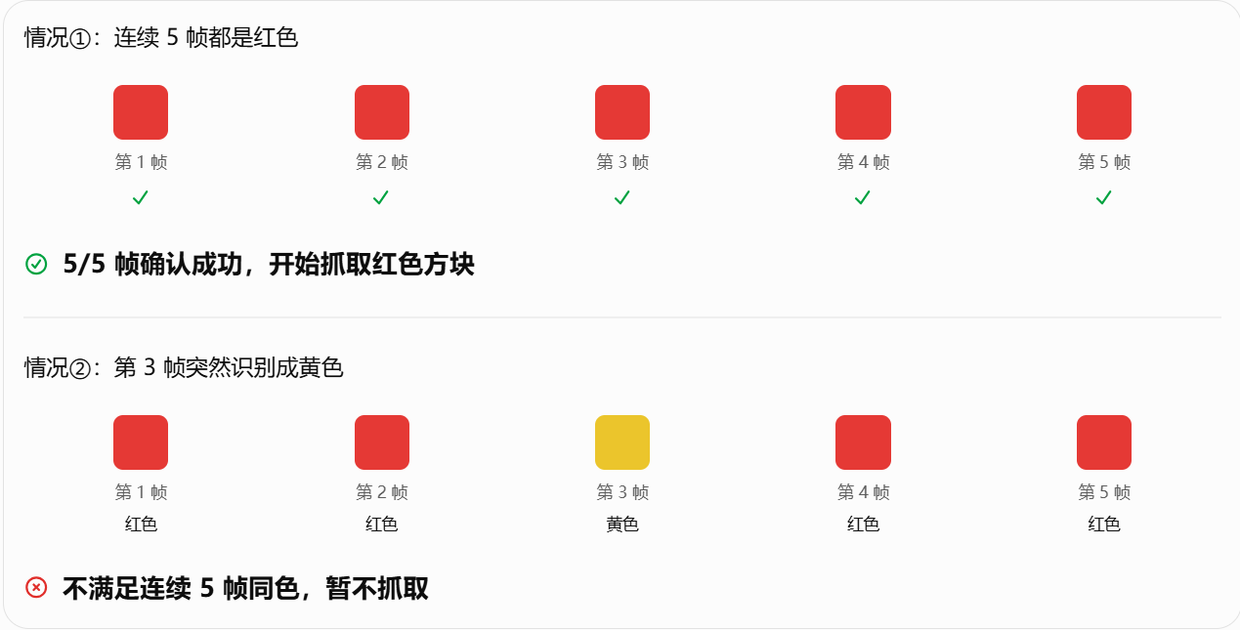

4.3 系统流程与状态图
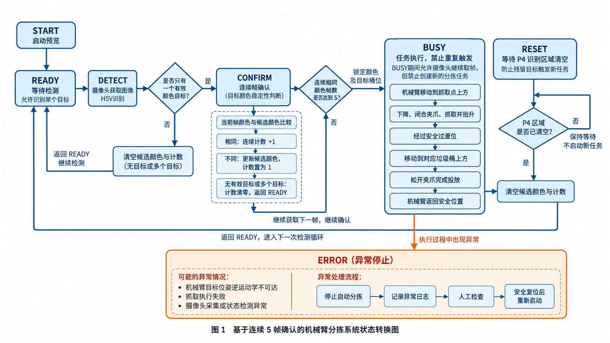
图1 连续5帧颜色确认及自动分拣互锁状态图
系统在READY状态监测P4，识别唯一候选颜色并进行连续计数；计数达到5后，先锁定BUSY，再依次执行抓取前张爪、到达抓取上方、下降夹取、抬升、经回零过渡、至目标桶上方松爪、回零与恢复拍摄位。执行期间持续预览，但不接受新分拣请求。
结束后进入RESET，只有P4区域被判定为空才重回READY。若逆运动学求解失败、现场夹取无法完成或预览停止导致无法核查，则按照程序现有异常路径停止任务并保留日志，需人工检查处理。

4.4 最终8次分拣测试记录
表4 最终两轮分拣验收记录（人工观察）
序号 | 轮次 | 实际颜色 | 识别颜色 | 目标桶 | 实际投放桶 | 结果 | 备注
1 | 第1轮 | 红 | 红 | 有害垃圾 | 有害垃圾 | 成功 | 未观察到重复抓取
2 | 第1轮 | 黄 | 黄 | 其他垃圾 | 其他垃圾 | 成功 | 未观察到重复抓取
3 | 第1轮 | 绿 | 绿 | 厨余垃圾 | 厨余垃圾 | 成功 | 未观察到重复抓取
4 | 第1轮 | 蓝 | 蓝 | 可回收垃圾 | 可回收垃圾 | 成功 | 未观察到重复抓取
5 | 第2轮 | 红 | 红 | 有害垃圾 | 有害垃圾 | 成功 | 未观察到重复抓取
6 | 第2轮 | 黄 | 黄 | 其他垃圾 | 其他垃圾 | 成功 | 未观察到重复抓取
7 | 第2轮 | 绿 | 绿 | 厨余垃圾 | 厨余垃圾 | 成功 | 未观察到重复抓取
8 | 第2轮 | 蓝 | 蓝 | 可回收垃圾 | 可回收垃圾 | 成功 | 未观察到重复抓取
正确分拣次数=8/8；本次最终验收成功率=(8÷8)×100%=100%。各色分别测试2次，两轮均按红、黄、绿、蓝的固定顺序执行。

五、实验截图与程序说明
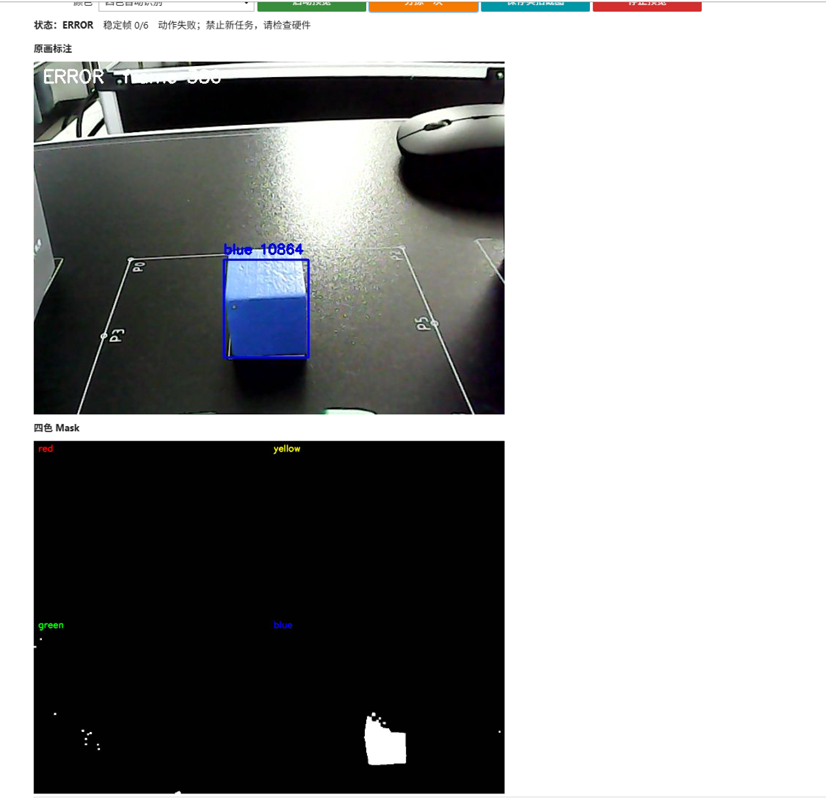
图2 P4识别界面与HSV掩码截图（调试状态）

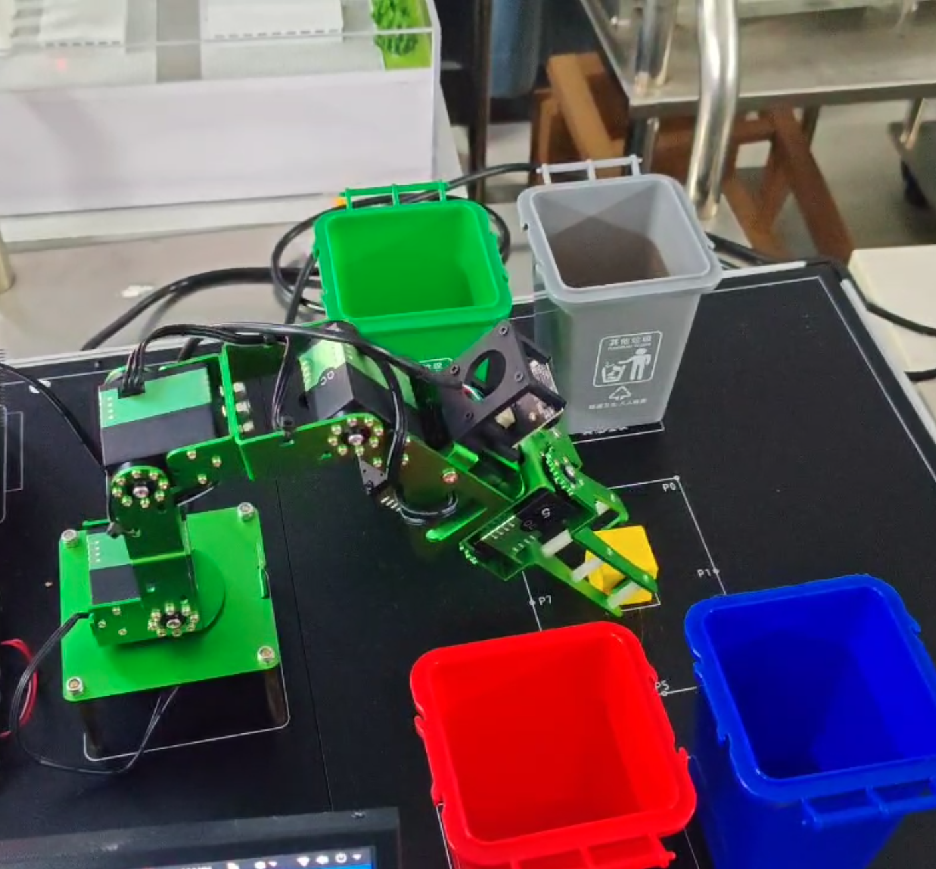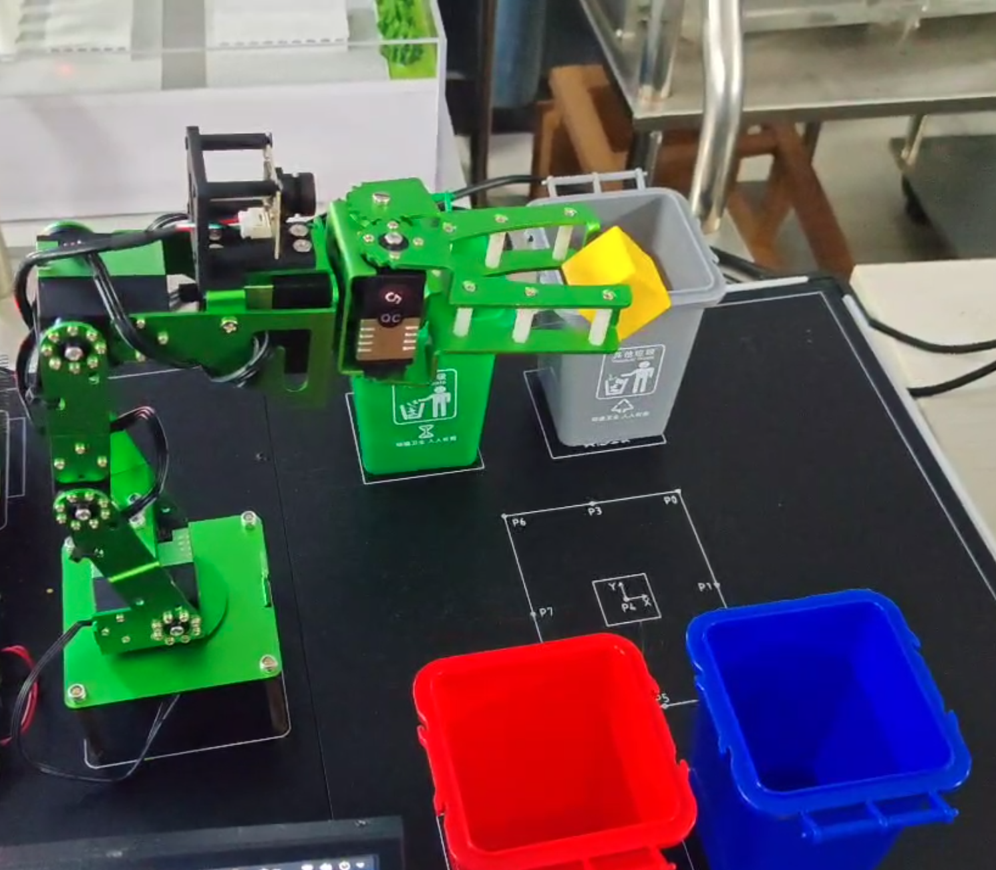
图3 机械臂抓取或转运阶段的现场画面
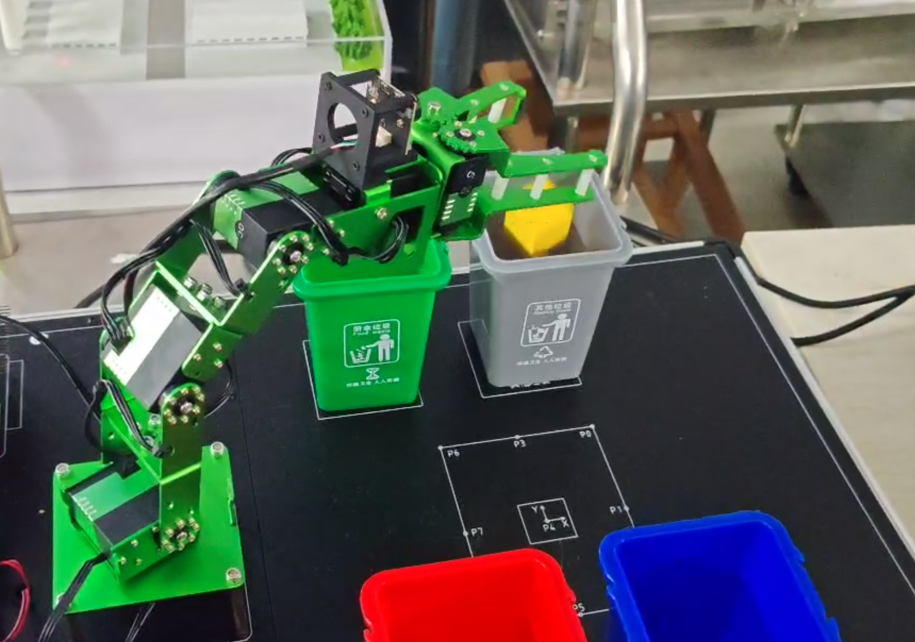
图4 机械臂向对应垃圾桶投放的现场画面
表5 核心程序模块及其作用
模块 / 函数 | 主要用途 | 工程注意点
HSV_RANGES | 四色HSV阈值范围 | 红色使用两段Hue区间
detect_color | ROI内产生掩码、筛选轮廓并返回目标 | 单帧结果还需连续帧确认
bin_map | 将四色映射至垃圾桶和五参数位姿 | 桶上方松爪位姿；角度须归一化
checked_pose | 进行目标位姿可达性检查 | 不可达时不应继续后续运动
move_to | 执行机械臂软运动并等待完成 | 动作异常需阻止后续命令
runtime / set_state | 维护候选颜色计数及状态互锁 | READY确认；BUSY/RESET禁止新任务
week6_action_log.csv | 保存自动任务执行事件 | 待人工确认与实际成功不可混淆

六、问题与分析、展望

6.1 真实调试记录及可能原因
表6 调试事件、原因分析与建议验证
时间 / 现象 | 日志确认事实 | 可能原因及验证（推测非定论）
14:40:13、15:00:31 蓝块抓取点 | 逆解不可达，未执行抓取 | 复查P4目标坐标与末端姿态；保存可达性检查输出
15:08:26 蓝块抓取 | 夹取未成功，P4仍有蓝块 | 检查夹爪中心、闭合角度及下降高度；复测并留图
15:28:38等 蓝桶上方 | 桶位逆解不可达；当时Pitch=104.5° | 对比当时与当前99.5°的参数及可达性检查；不能仅凭日志断言修复原因
15:21:20、15:23:11 红块 | 预览停止，无法核实P4清空 | 检查摄像头线程、恢复预览及异常退出策略
15:59:04 红块 | P4仍检出红块，停止自动分拣 | 核对夹取是否成功，并保留现场证据

6.2 结果分析与后续改进
最终人工观察的8次分拣均成功，说明当前场景和测试顺序下四色映射、抓放动作与复位能够完成指定任务.
后续可采用多帧滑动窗口统计与连续帧门限对比，评估误触发率和响应延迟；结合摄像头实时画面与人工核对结果，完善“已抓取”“已投放”与“P4已清空”的状态区分。

七、提交成果
☑ week6.ipynb（当前代码）
☑ bin_map配置表（见表2）
☑ 两轮8次人工记录（见表4）
☑ 实验现场截图与报告
☑ week6_action_log.csv（调试事件日志）
待补：连续5帧版本正常运行截图、最终8次与日志编号对应表、严格乱序测试及调参复验对照。

